“我的中国梦”用户操作手册

活动网址
“我的中国梦”全国中学生读书征文活动网址：http://www.chineall.cn/zgm.html。
通过该专题可以了解活动的最新动态、免费在线阅读推荐的59本图书、在线学习专家推荐的视频、音频、图片等资料，并可以直接在线提交自己的作品。

活动参与流程
进入活动专题后，页面首屏右侧有活动“参与流程”，可以根据提示进行登录、提交作品等操作。
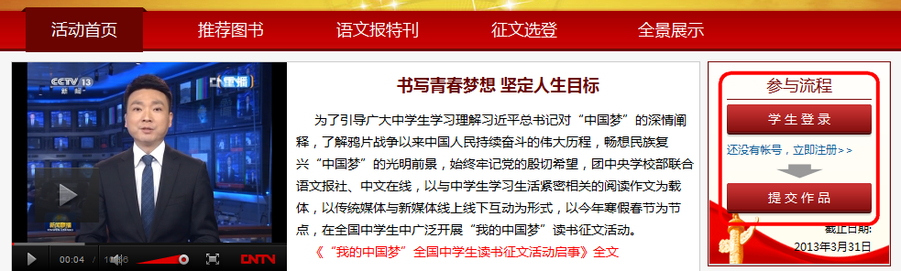

如何注册
没有帐号的用户可以点击首屏左侧“学生登录”按钮下的“还没有帐号，立即注册”链接进行注册。
点击进入后，根据自己所在地区一级一级选择相应的机构，选择后点击左上方“在某某机构下注册”进入信息填写界面，按照页面提示填写个人信息，即可完成注册。

没有我的学校怎么办
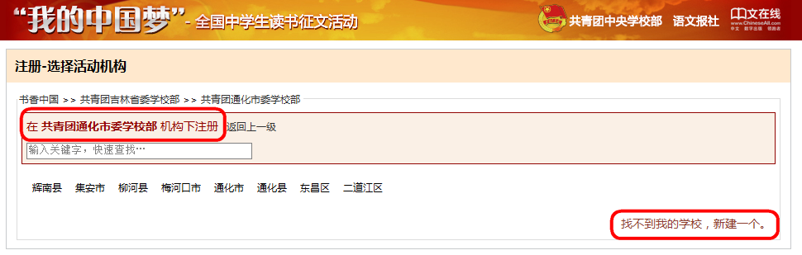
省市一级的机构已经创建，查找学校时，如果在学校列表中没有找到自己的学校，可以点击“创建我的学校”链接进行创建。创建时请输入完整的学校名称和其他相关信息，创建成功后，返回之前界面即可选择刚刚创建的学校进行注册。

如何登录
在活动专题页点击首屏左侧“学生登录”按钮，按照提示输入账户信息后即可登录。

忘记密码怎么办
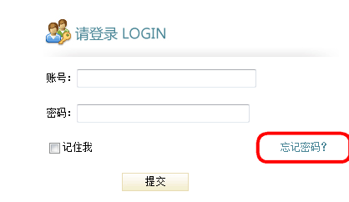
忘记密码时可以点击进入“登录”页，然后点击“忘记密码”链接，输入注册时填写信息通过信箱来取回密码。

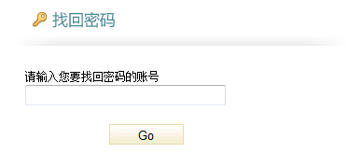

如何提交作品
登录成功后，再次进入专题页，点击页面右侧的“提交作品”按钮，即可打开作品填写界面，按照页面提示信息进行填写，填写完成后，直接点击提交即可。
活动截止日期为2013年3月31日，请在截止日期之前提交作品，之后提交通道会自动关闭。
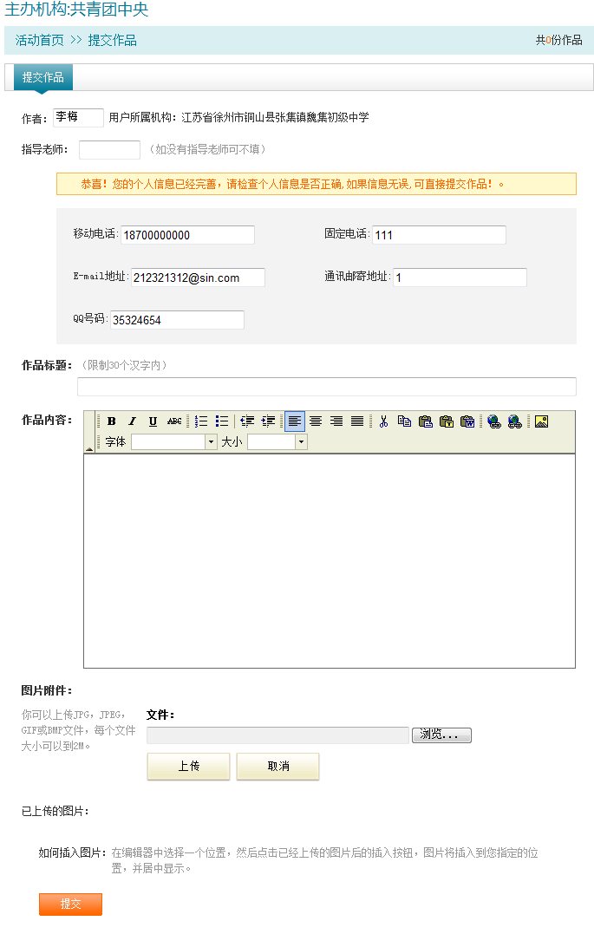

怎么进行在线阅读

在线阅读
通过点击导航中“推荐书目”链接可查看活动的60本推荐书目。
在推荐书目页，点击图书名称即可打开阅读。
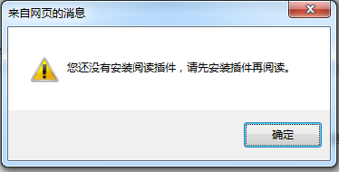
部分图书在阅读时会提示安装阅读插件，请按照提示信息进行安装。安装完成后重启浏览器即可正常阅读。

各地空间
您也可以通过点击专题中“各地活动”中的地图导航来阅读各个机构中的书目。
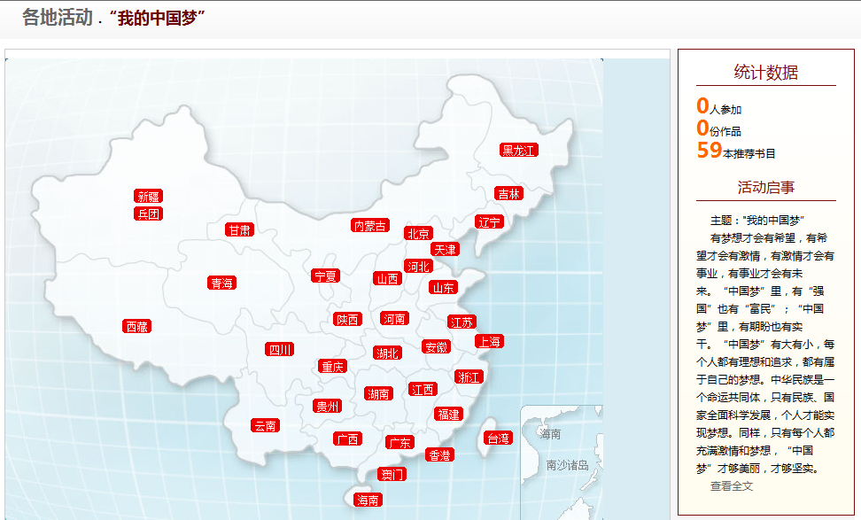

更多帮助
使用过程中如果还需要帮助，请和我们取得联系。
联系人：陈老师 联系方式：4006175217 010-51668567-291
电子邮箱：dushu@chineseall.com QQ：1844887224

